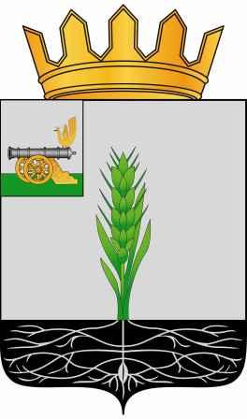

СОВЕТ ДЕПУТАТОВ
МУНИЦИПАЛЬНОГО ОБРАЗОВАНИЯ «ПОЧИНКОВСКИЙ РАЙОН» СМОЛЕНСКОЙ ОБЛАСТИ

Р Е Ш Е Н И Е
от 23.11.2022 № 107
Об утверждении доли отдельного вида расходов в составе репрезентативной системы расходных обязательств поселений Починковского района Смоленской области на 2023 год и на плановый период 2024 и 2025 годов

В соответствии с областным законом от 29.09.2005 № 87-з «О межбюджетных отношениях в Смоленской области» Совет депутатов муниципального образования «Починковский район» Смоленской области

Р Е Ш И Л:

- Утвердить долю отдельного вида расходов в составе репрезентативной системы расходных обязательств поселений Починковского района Смоленской области на 2023 год и на плановый период 2024 и 2025 годов согласно приложению.
- Настоящее решение вступает в силу со дня принятия.

Глава муниципального образования «Починковский район» Смоленской области  А.В. Голуб | Председатель Совета депутатов  муниципального образования  «Починковский район» Смоленской области  Г. А. Соколова

Приложение
к решению Совета депутатов
муниципального образования
«Починковский район»
Смоленской области
от 23.11.2022 № 107

Доля
отдельного вида расходов в составе репрезентативной системы расходных обязательств поселений Починковского района Смоленской области на 2023 год и на плановый период 2024 и 2025 годов

Удельный вес по вопросам местного значения на 2023 год и на плановый период 2024 и 2025 годов
Год | Всего  (%) | Формирование и утверждение исполнения бюджета поселения и контроль за исполнением данного бюджета  (%) | Организация в границах поселения электро-, тепло-, газо- и водоснабжения населения  (%) | Организация уличного освещения  (%) | Иные вопросы местного значения  (%)
2023 | 100,00 | 28,25 | 2,15 | 6,78 | 62,82
2024 | 100,00 | 28,25 | 2,15 | 6,78 | 62,82
2025 | 100,00 | 28,25 | 2,15 | 6,78 | 62,82

